**运动会系统物理视图与逻辑视图**

**物理视图：**

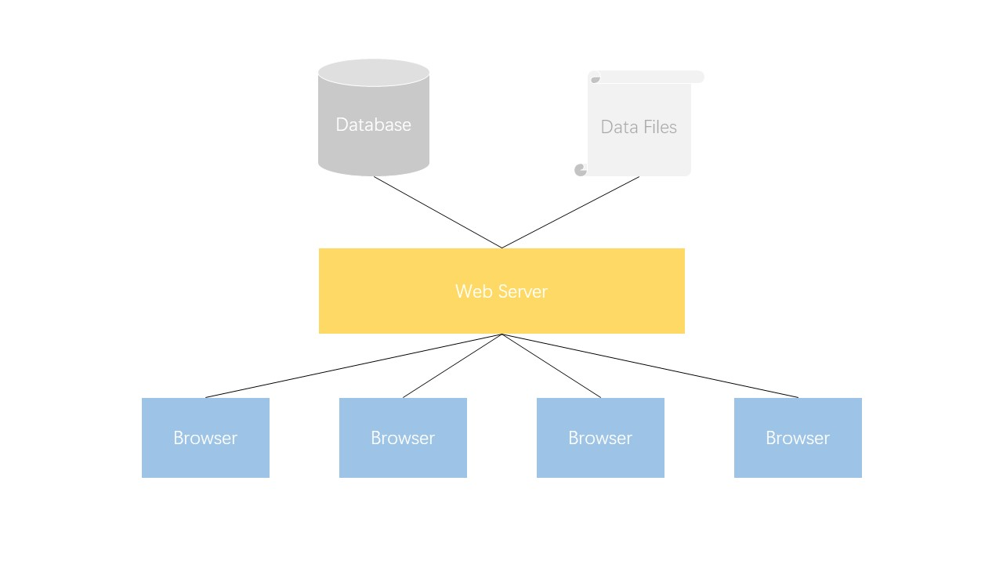

运动会系统是一个活动管理系统，只在活动举办的几天内使用，并且最大并发用户数不会超过全校师生人数。考虑到用户群体的特点和对此软件的需求，采用B/S架构，用户通过浏览器对server进行访问，server则提供相应的服务。考虑到我校人数较多，web server可使用多台服务器，通过内容分发，减少每台服务器的压力。同时若其中一台服务器宕机，其他服务器仍可正常提供服务，保证了软件在运行期间的正常工作。

**逻辑视图：**

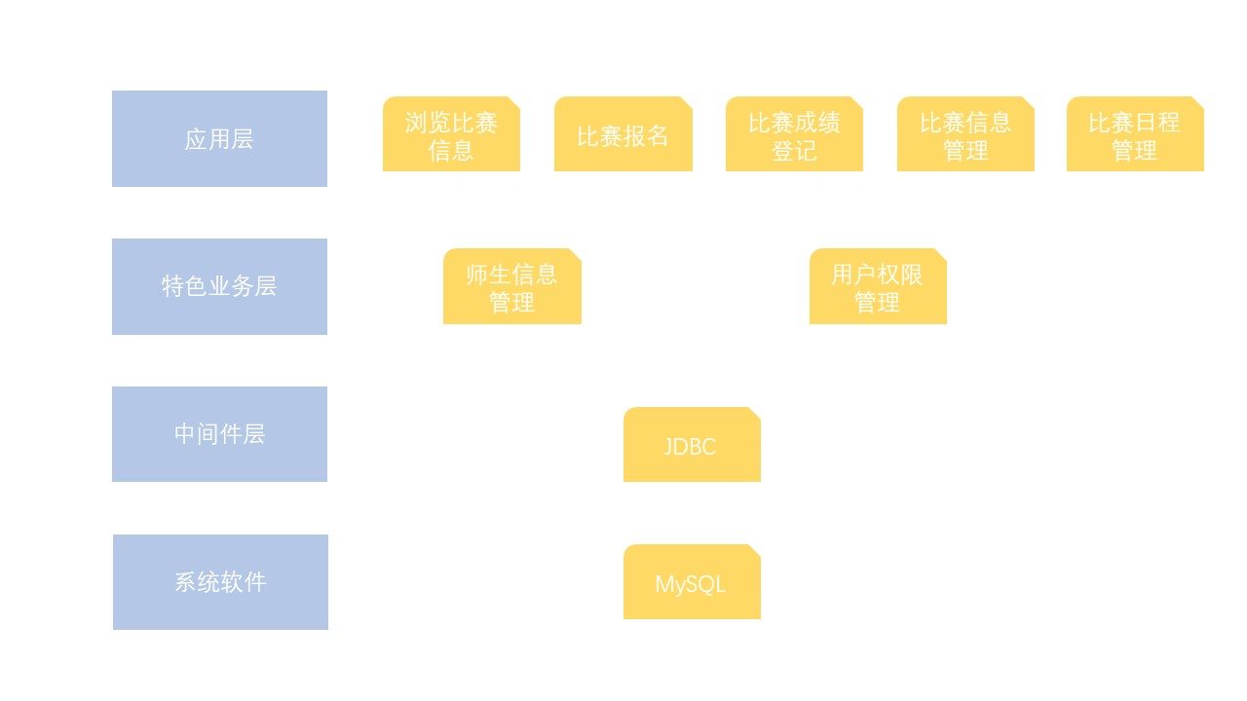

应用层提供了学生浏览、报名比赛，运动会管理员管理比赛信息和比赛日程，裁判登记成绩的功能。

特色业务层提供师生信息管理，即定期从交大的师生信息管理系统更新师生信息。用户权限管理，包括运动会管理员的选定和裁判的指派。

系统通过JDBC操作MySQL数据库。